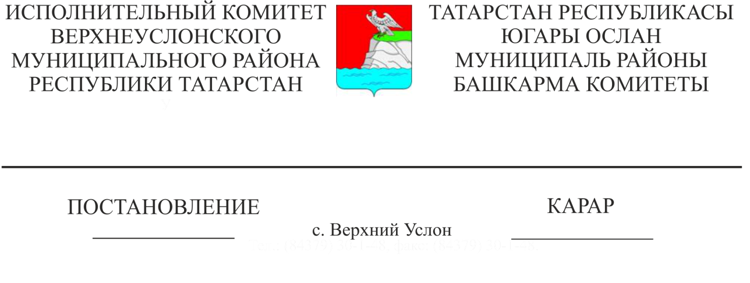

Татарстан Республикасы Югары Ослан муниципаль районының «Өстәмә белем бирү үзәге» муниципаль бюджет өстәмә белем бирү мәгариф учреждениесенең штат расписаниесенә үзгәрешләр кертү турында

Производство кирәклеге һәм укыту-тәрбия процессын оештыру белән бәйле рәвештә, Татарстан Республикасы Югары Ослан муниципаль районы Башкарма комитеты

КАРАР БИРӘ:

1. Татарстан Республикасы Югары Ослан муниципаль районының «Өстәмә белем бирү үзәге» муниципаль бюджет өстәмә белем бирү мәгариф учреждениесенең штат расписаниесенә үзгәрешләр кертергә, 1 концертмейстер ставкасын методист ставкасы белән алыштырырга.
2. Татарстан Республикасы Югары Ослан муниципаль районының «Өстәмә белем бирү үзәге» муниципаль бюджет өстәмә белем бирү мәгариф учреждениесенең штат расписаниесенә 2022 елның 10 октябреннән 1 нче кушымта нигезендә үзгәрешләр кертергә.
3. Татарстан Республикасы Югары Ослан муниципаль районының «Өстәмә белем бирү үзәге» өстәмә белем бирү муниципаль бюджет мәгариф учреждениесе директорына 2022 елның 10 октябреннән штат расписаниесенә үзгәрешләр кертергә һәм хезмәт законнарында каралган чаралар үткәрергә.
4. Әлеге карарның үтәлешен контрольдә тотуны «Татарстан Республикасы Югары Ослан муниципаль районы мәгариф бүлеге» МКУ начальнигына йөкләргә.

Башкарма комитетының Җитәкчесе И.И. Шакиров

«Расланган»

Югары Ослан муниципаль районы

Башкарма комитетының 20______ _______

_______ номерлы карары белән

1 номерлы кушымта

«ӨСТӘМӘ БЕЛЕМ БИРҮ ҮЗӘГЕ» ӨСТӘМӘ БЕЛЕМ БИРҮ МУНИЦИПАЛЬ БЮДЖЕТ УЧРЕЖДЕНИЕСЕНЕҢ штат расписаниесе

«10» октябрь, 2022 ел

|  |  |  |  |  |
| --- | --- | --- | --- | --- |
| № т/б | Квалификация классының (категориясенең) структур бүлекчәләре һәм вазыйфалары (белгечлекләре, һөнәрләре) аталышы | Штатлы берәмлекләр саны | Оклад сум. | Барлыгы сум. |
| I | «ӨСТӘМӘ БЕЛЕМ БИРҮ ҮЗӘГЕ» ӨСТӘМӘ БЕЛЕМ БИРҮ МУНИЦИПАЛЬ БЮДЖЕТ УЧРЕЖДЕНИЕСЕ |  |  |  |
| 1 | Директор | 1,00 | 24000,00 | 24000,00 |
| 2 | Укыту-тәрбия эшләре буенча директор урынбасары | 1,00 | 19200,00 | 19200,00 |
| 3 | Өстәмә белем бирү педагогы | 10,22 | 14220,00 | 145328,40 |
| 4 | Методист | 4,00 | 14232,00 | 56928,00 |
| 5 | Хуҗалык мөдире | 1,00 | 8893,00 | 8893,00 |
| 6 | Секретарь-машинистка | 1,00 | 8380,00 | 8380,00 |
| 7 | 9-10 разрядлы тп автомобиль йөртүчесе | 1,00 | 9602,00 | 9602,00 |
| 8 | Хезмәт күрсәтү буенча 4 разрядлы эшче | 1,00 | 8719,00 | 8719,00 |
| 9 | Хезмәт бүлмәләрен җыючы | 2,00 | 8380,00 | 16760,00 |
| 10 | Каравылчы тп | 3,00 | 8380,00 | 25140,00 |
| 11 | Җыештыручы | 1,00 | 8380,00 | 8380,00 |
|  | Барлыгы | 26,22 | 132386,00 | 331330,40 |
|  | Барлыгы | 26,22 | 132386,00 | 331330,40 |